# 1、自动化测试框架目录如下

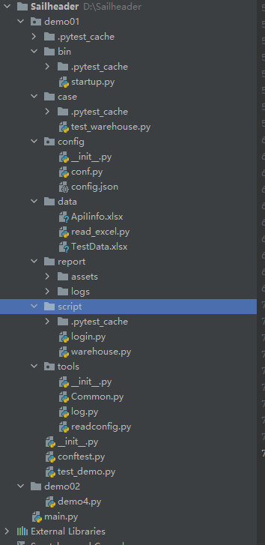

## 1、各目录说明

Bin：程序执行的入口

Case：测试用例以及用例断言目录

Config：配置文件存放目录：存放json格式配置文件，目前配置如下，

登陆信息（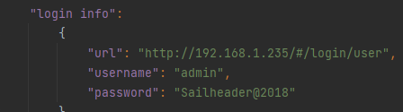）

数据库连接配置（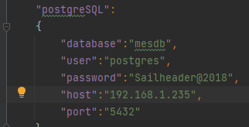）

邮件发送配置（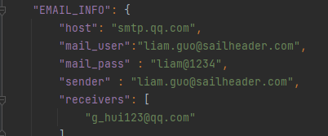）

Data：测试数据目录

**待确定一版正确的**

Report：测试报告生成目录

Script：用例具体执行步骤目录

Tool：工具类目录

Conftest.py：pytest框架配置文件，作用域取决于存放目录

具体脚本以及使用方法说明在脚本中会有说明

# 2、实现功能

1、使用pytest-html生成html格式报告

2、发送邮件，邮件内容为report目录下最新生成的html报告，以附件形式发送

3、数据参数化，data目录下.xlsx文件存放具体的测试数据，执行脚本前在xlsx文件中修改数据即可

4、断言：1、判断接口返回值2、判断数据库返回值3、判断UI返回值